Баг №1 (Не исправлено)

Некорректное отображение форм при открытии большего формата.

Шаги воспроизведения:

1. Перейти на страницу авторизации ( и т.п. формы)
2. Нажать кнопку “На весь экран”

Фактический результат:

При открытии текущей формы в большом окне все кнопки остаются того же размера в центральной части окна.

Ожидаемый результат:

Увеличение элементов (кнопок и ярлыков) в соответствии с расширением окна.

Окружение: Окно авторизации, окно регистрации.

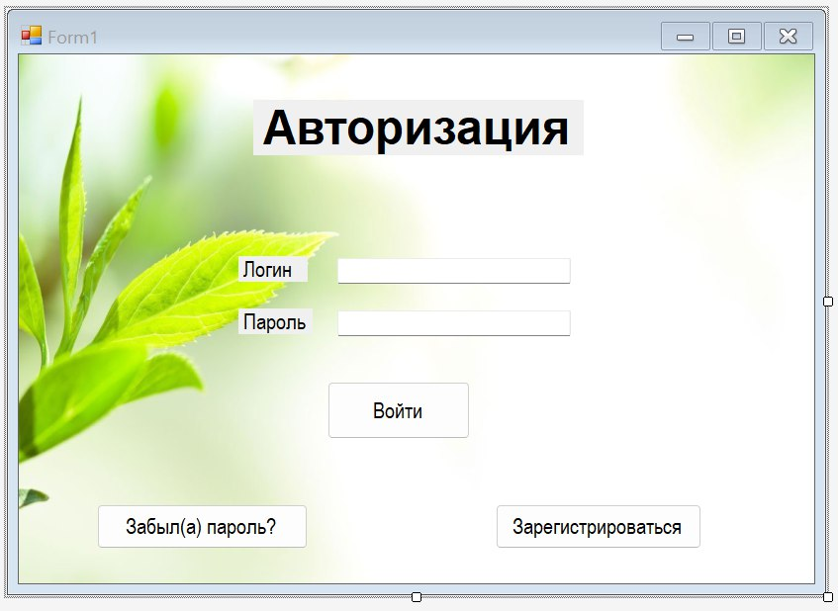

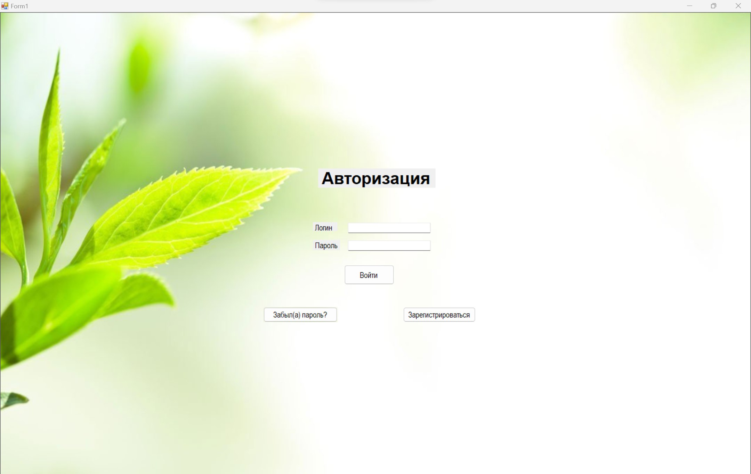

Баг №2 (Исправлен)

Скрыты вводимые данные.

Шаги воспроизведения:

1. Перейти на страницу регистрации
2. Ввести данные в строку “Вопрос”

Фактический результат:

При введении данных в ячейку “Секретный вопрос” символы отображаются точками.

Ожидаемый результат:

Вводимые данные будут не скрыты.

Окружение: Окно регистрации.

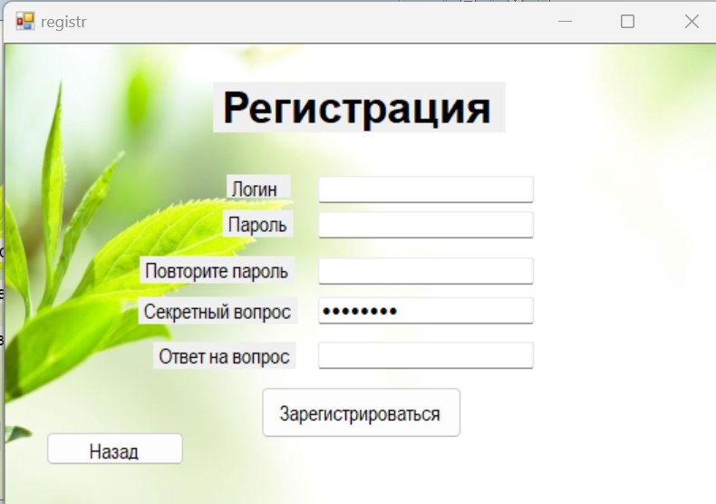



Исправленный результат:

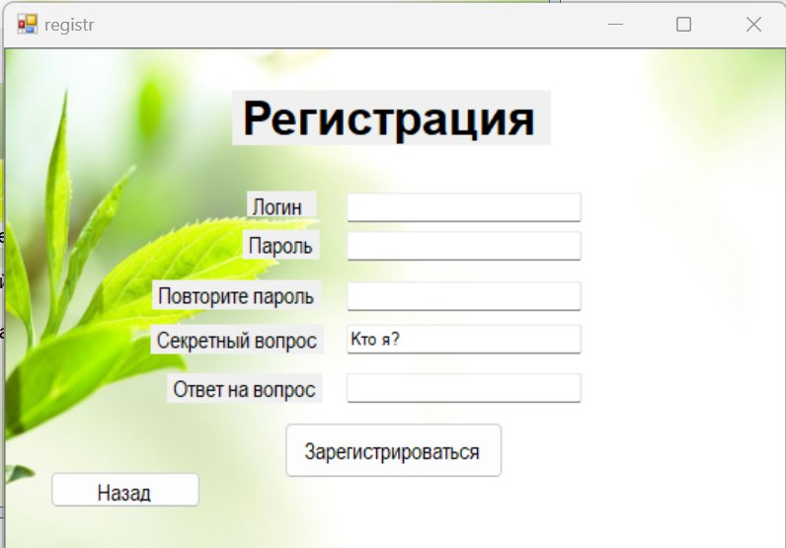

Баг №3 (Исправлен)

Неверное имя параметра.

Шаги воспроизведения:

1. Перейти на страницу авторизации
2. Ввести логин и пароль
3. Войти в аккаунт

Фактический результат:

Выдает ошибку “Неподержанное имя параметра”.

Ожидаемый результат:

После входа в аккаунт переход на главную страницу.

Окружение: Окно регистрации, главная страница.

Исправленный результат:

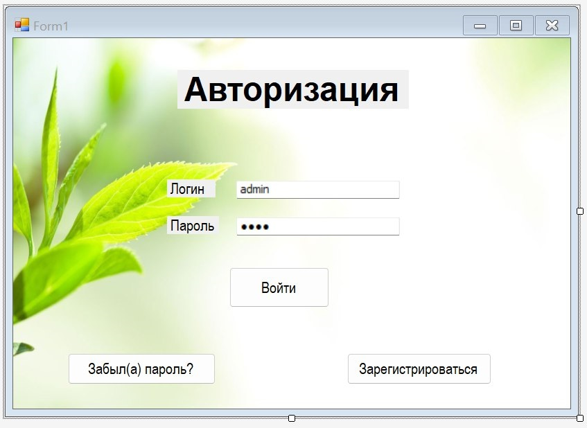

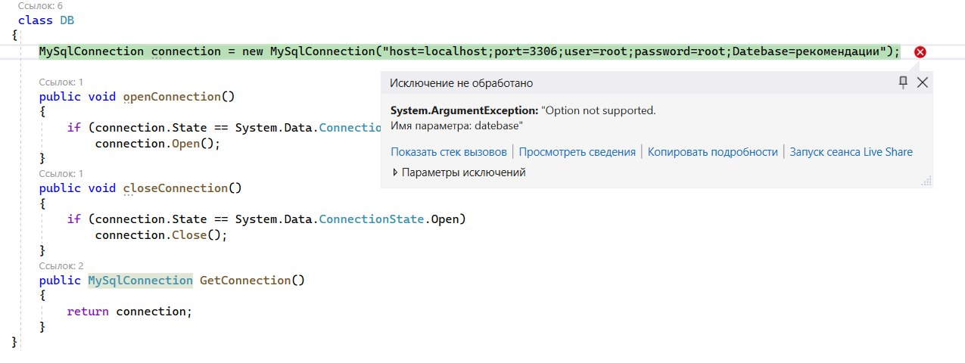

Баг №4 (Исправлен)

Уже зарегистрированный пользователь может создать аккаунт второй раз.

Шаги воспроизведения:

1. Перейти на страницу регистрации
2. Заполнить форму регистрации

Фактический результат:

Возможна регистрация уже существующего пользователя.

Ожидаемый результат:

Пользователь получает извещение, что такой аккаунт уже существует

Окружение: Окно регистрации.

Исправленный результат:

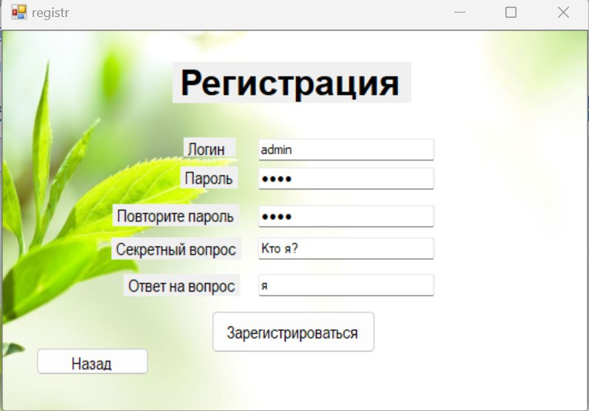

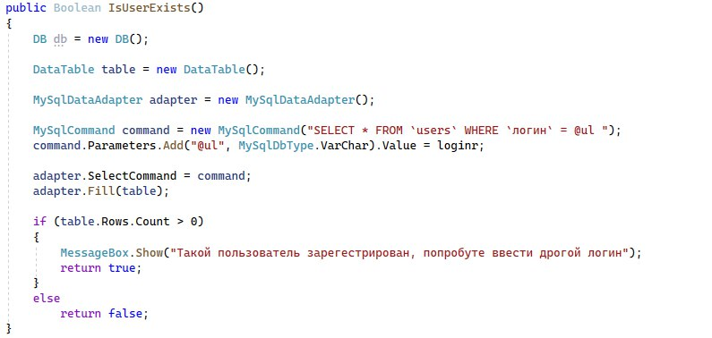

Баг №5 (Не исправлен)

Прозрачность элемента Label.

Шаги воспроизведения:

1. Перейти на страницу авторизации(регистрации и т.д.)

Фактический результат:

Текст на непрозрачном фоне элемента Label

Ожидаемый результат:

Прозрачность ячеек.

Окружение: Окно регистрации, окно авторизации.



